# CAHIER DES SPECIFICATIONS FONCTIONNELLES

# Fonctionnalités :

Le site contient 3 fonctionnalités: visualisation du plan RATP des bus, page horaire de la ligne du bus 108 et une page contact.

Sur la page du plan, on a la possibilité de visualiser le plan des lignes de bus de la RATP, et de le télécharger sous format .PDF et .PNG.

Ensuite, dans la page horaire, l'interface nous permet de voir le plan de la ligne du BUS 108. Pour chaque station de la ligne, on peut voir la géolocalisation de la station sur le plan Google Map, ainsi que ses horaires en temps réel.

Enfin sur la page contact, on peut également envoyer un formulaire pour toutes demandes de renseignements.

# Fonctionnalités de chaque page :

Que ce soit la version Desktop, tablette ou mobile, les fonctionnalités sont les mêmes. Le design de chaque support est similaire pour ne pas perturber l’utilisateur s’il utilise les autres supports.

## Version Desktop :

|  |  |
| --- | --- |
| **PAGE D’ACCUEIL** | |
| C:\Users\BDUADMIN\Desktop\maquette\deskaccueil.png | Deux boutons :   * Plan RATP : redirection page « plan » * Ligne 108 : redirection page horaire   Footer :   * Adresse * Mentions légales/ copyright * Lien "Nous contacter" qui redirige vers la page contact |
| **PAGE PLAN** | |
| C:\Users\BDUADMIN\Desktop\maquette\deskplan.png | Header :   * Accueil : permet de revenir sur la page d'accueil * Horaire: permet de se diriger vers la page des horaires de la ligne 108 * Contact : permet de se diriger vers la page contact   Contenu :   * Plan des lignes de bus RATP * Deux boutons permettant de télécharger le plan de la RATP au format PDF ou PNG |
| **PAGE HORAIRES BUS 108** | |
| C:\Users\BDUADMIN\Desktop\maquette\deskhoraire1.png | Header :   * Accueil : permet de revenir sur la page d'accueil * Plan : permet de se diriger vers la page du plan des lignes de bus * Contact : permet de se diriger vers la page contact   Contenu :   * Titre : Numéro du bus * Destination : permet de choisir la direction souhaitée * Station : permet de choisir la station pour la consultation des horaires |
| **SUITE** | |
| C:\Users\BDUADMIN\Desktop\maquette\deskhoraire2.png | Contenu :   * Destination : affiche la direction choisie * Station : affiche la station choisie * "Arrive dans : 2min » :   Estimation du temps d'arrivée du bus à la station choisie   * « Prochain Bus : 12 min » : Donne l’horaire du bus suivant * Liste des arrêts, avec les destinations affichées * Possibilité de changer sa station dans la liste * Carte : API Google Map, montrant la localisation de la station choisie. * Bouton : « Localiser station » pour localiser sa station |
| **PAGE CONTACT** | |
| C:\Users\BDUADMIN\Desktop\maquette\deskcontact.png | Header :   * Accueil : permet de revenir sur la page d'accueil * Plan : permet de se diriger vers la page du plan des lignes de bus * Horaire: permet de se diriger vers la page des horaires de la ligne 108   Contenu :   * Formulaire de contact :   4 champs textes : permet de renseigner les informations tel que : le nom, l'email, l'objet du message et le contenu du message   * Bouton envoyer : envoie message à l'administrateur du site |

## Version Tablette :

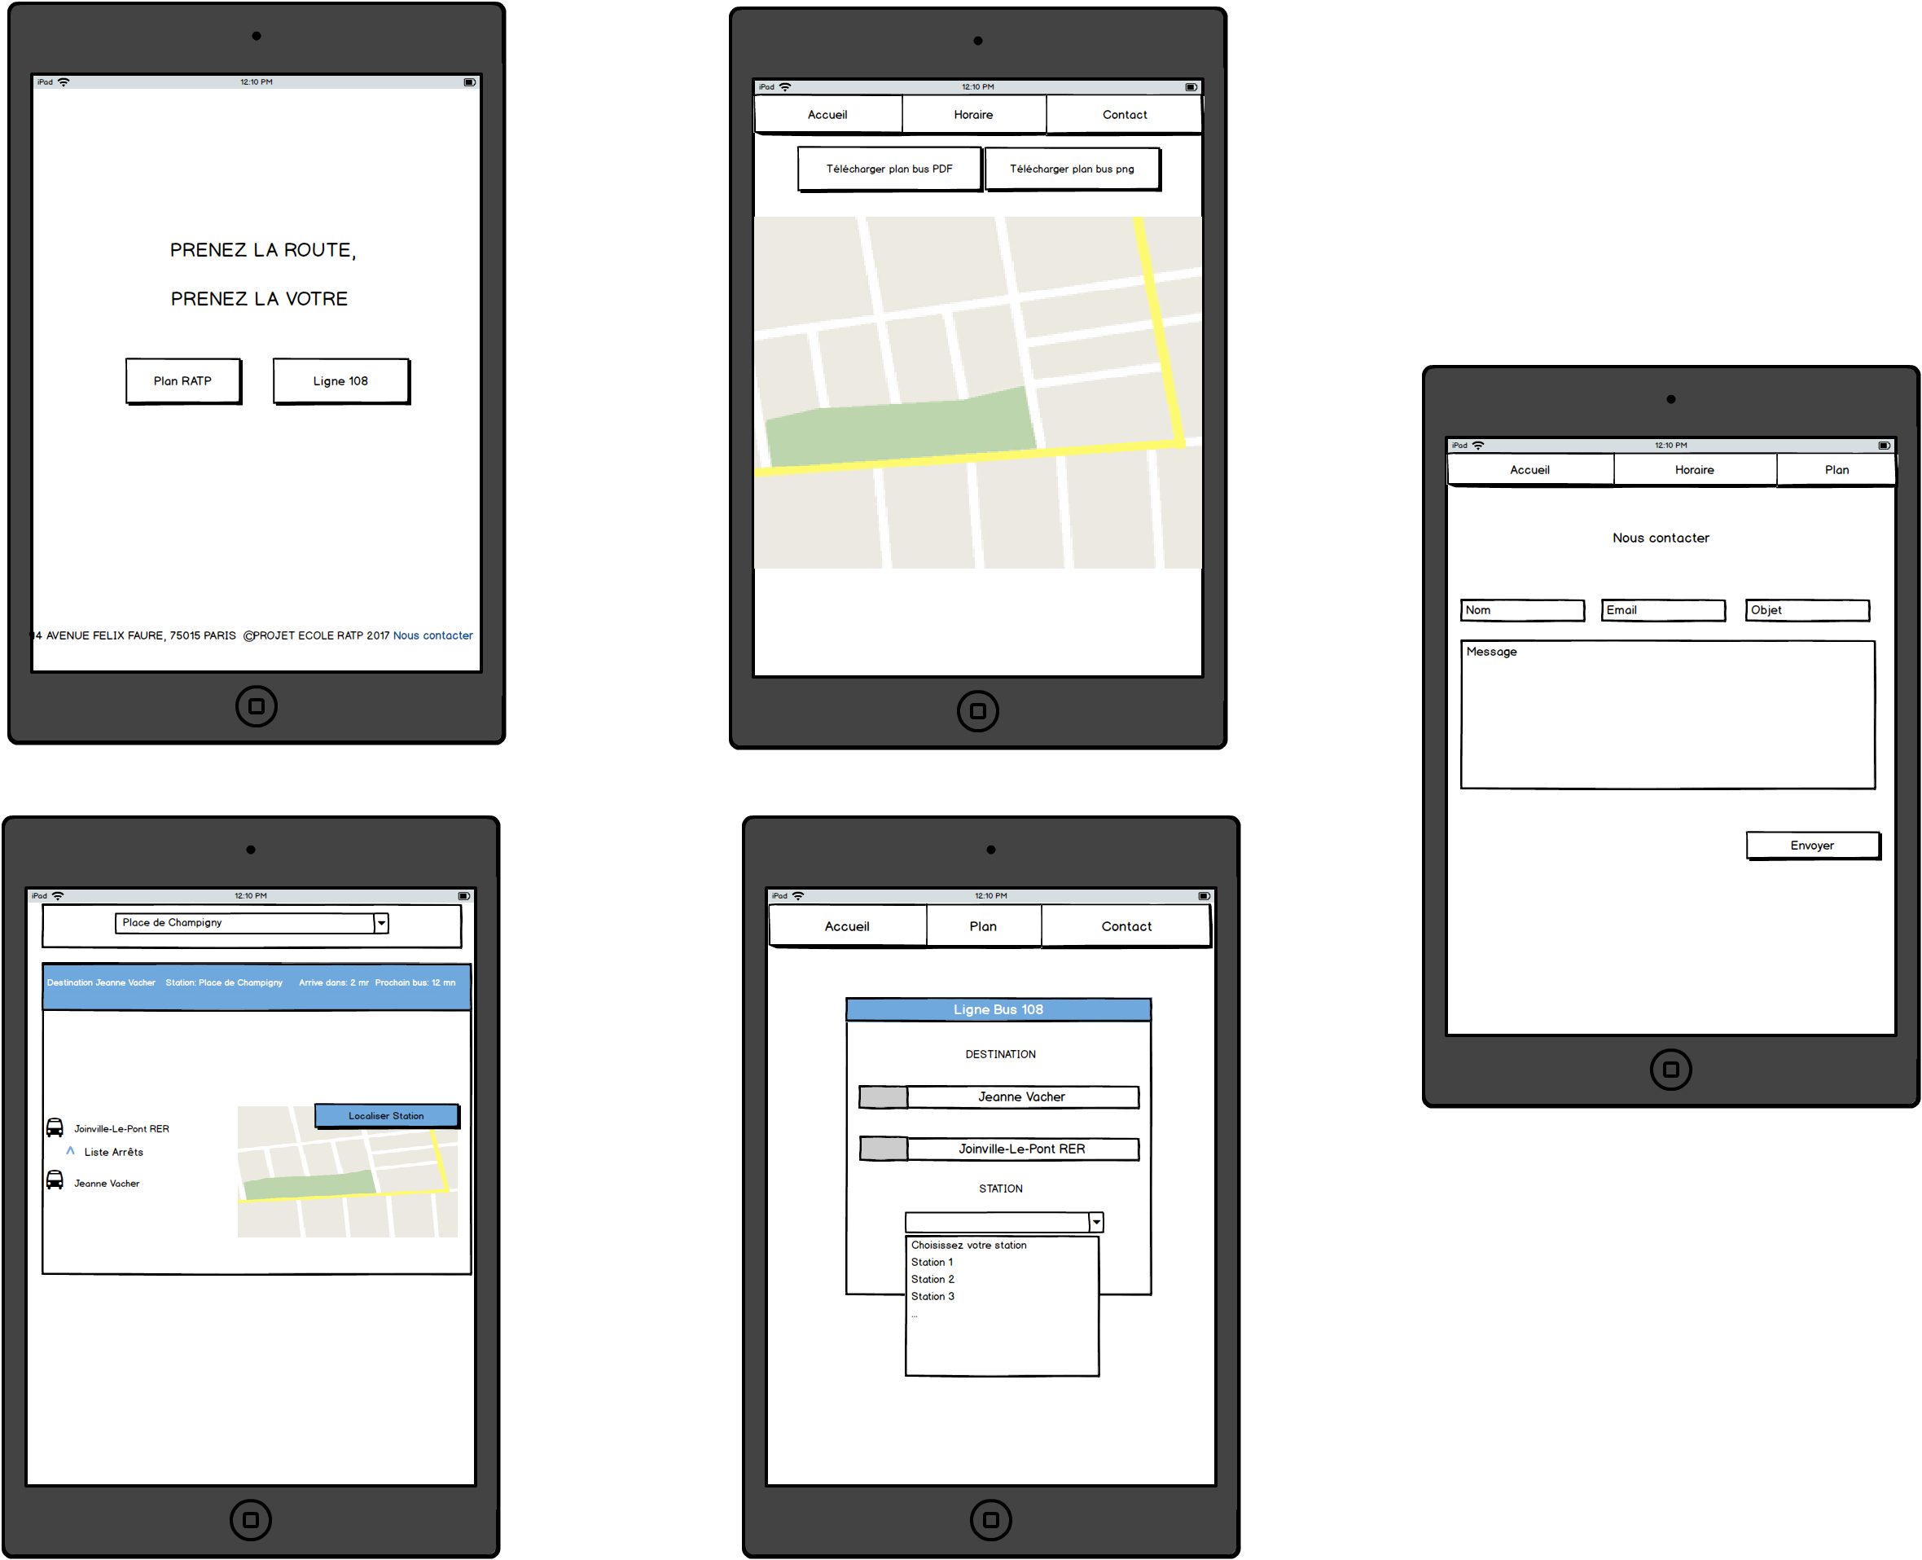

## Version Mobile :

